PRESSEINFORMATION
Ulm, 21. September 2023

Auf viele Jahre Freundschaft
Gold Ochsen Freunde-Club bietet Bierliebhabern jede Menge Vorteile

Egal ob das Band der Freundschaft schon lange besteht oder erst frisch geknüpft wurde – die Liebhaber der Biere der Brauerei Gold Ochsen können ihre Verbundenheit mit der Ulmer Traditionsbrauerei ab sofort offiziell besiegeln: als Mitglied im neuen Gold Ochsen Freunde-Club. Diese Gemeinschaft bringt zahlreiche Vorteile mit sich: Los geht es mit dem Starterpaket, das jedes Neumitglied für eine einmalige Beitrittsgebühr von 15,97 Euro – in Anlehnung an das Gründungsjahr der Brauerei – zur Begrüßung erhält. Das Set im Gold Ochsen Stil besteht aus einem weißen Gold Ochsen T-Shirt mit Logo der Brauerei und dem jeweiligen Vornamen, einem 0,5-Liter-Glaskrug, einem Flaschenöffner und einem Schlüsselband. Darüber hinaus werden die Gold Ochsen Freunde als Erste über Neuigkeiten, Events sowie Angebote informiert und erhalten exklusive Rabatte im Ochsen Shop im Ulmer Hafenbad, im Brauerei Shop in der Keplerstraße sowie online unter www.ochsenshop.de. Nicht zuletzt kommen Mitglieder in den Genuss vielfältiger Aktionen rund ums Bier. Es werden unter anderem jährlich Brauereiführungen verlost, bei denen jeder den Herstellungsprozess von Ulms flüssigem Gold live miterleben kann.

Die Bierspezialitäten der Brauerei Gold Ochsen begleiten viele Menschen seit jeher und über Jahrzehnte hinweg bei bedeutenden Ereignissen: sei es die Geburtstagsparty zur Volljährigkeit, das Siegerbier bei der Meisterfeier oder das gemeinsame Anstoßen auf den verschiedensten Festen. „Gemeinsame Traditionen und Erlebnisse verbinden. Dieses Gemeinschaftsgefühl möchten wir mit unserem neuen Freunde-Club noch weiter vertiefen“, so Ulrike Freund, Geschäftsführerin der Brauerei Gold Ochsen.

Um Mitglied des Gold Ochsen Freunde-Clubs zu werden, ist eine Registrierung auf folgender Internetseite notwendig: https://goldochsen.de/freundeclub. Für die einmalige Beitrittsgebühr von 15,97 Euro erhalten die Mitglieder das attraktive Starterpaket bequem per Post nach Hause geliefert.

Bildmaterial
Bildmaterial finden Sie in unserem Medienportal press-n-relations.amid-pr.com zum Download (Suchbegriff „Gold Ochsen Freunde-Club“). Selbstverständlich schicke ich Ihnen die Dateien auch gerne per E-Mail zu. Kontakt: rh@press-n-relations.de

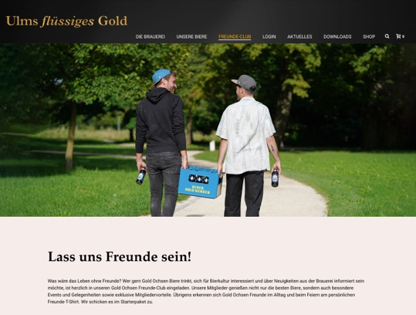 | 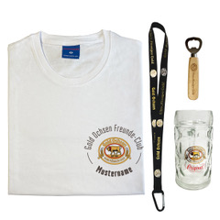
Die Anmeldung erfolgt über die Website der Brauerei Gold Ochsen. | Zum Starterpaket gehören T-Shirt, Bierkrug, Flaschenöffner und Schlüsselband.

Weitere Informationen:  Brauerei Gold Ochsen GmbH  Frank U. Schlagenhauf  Veitsbrunnenweg 3-8, D-89073 Ulm  Tel.: +49 731 164-117  Fax: +49 731 164-208  fschlagenhauf@goldochsen.de  https://goldochsen.de | Presse- und Öffentlichkeitsarbeit:  Press’n’Relations GmbH  Rebecca Horn  Magirusstraße 33, D-89077 Ulm  Tel.: +49 731 96 287-15  Fax: +49 731 96 287-97  rh@press-n-relations.de  https://press-n-relations.com

Brauerei Gold Ochsen
Die Brauerei Gold Ochsen wurde 1597 gegründet und befindet sich seit 1867 in Familienbesitz. Rohstoffe aus der Region, die Kombination neuester Brautechnik mit konventionellen Brauverfahren sowie modernste und energiesparende Abfülltechnik liefern das Fundament des Unternehmenserfolgs und haben über die Jahre nachhaltig zur Ausdehnung des Absatzgebiets beigetragen. Dieses erstreckt sich mittlerweile von Ulm ausgehend auf den Schwarzwald, das Hohenloher Land und Bayerisch Schwaben über das Allgäu bis zur Bodenseeregion. Das Sortiment der Traditionsbrauerei, die sich eng mit dem Standort Ulm verbunden sieht, reicht vom feinherben Pils über die verschiedenen Kellerbiere bis hin zu vielfältigen Hefeweizen-Spezialitäten. Weitere Informationen erhalten Sie auf https://goldochsen.de.

